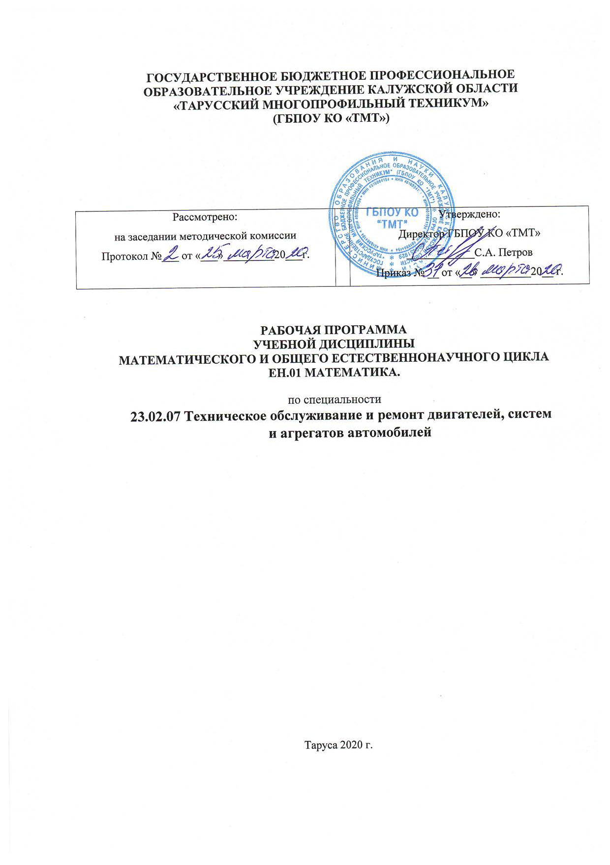

СОДЕРЖАНИЕ

1. ПАСПОРТ РАБОЧЕЙ ПРОГРАММЫ ДИСЦИПЛИНЫ
2. СТРУКТУРА И ПРИМЕРНОЕ СОДЕРЖАНИЕ ДИСЦИПЛИНЫ
3.УСЛОВИЯ РЕАЛИЗАЦИИ РАБОЧЕЙ ПРОГРАММЫ ДИСЦИПЛИНЫ
4.КОНТРОЛЬ И ОЦЕНКА РЕЗУЛЬТАТОВ ОСВОЕНИЯ ДИСЦИПЛИНЫ

ПАСПОРТ РАБОЧЕЙ ПРОГРАММЫ ДИСЦИПЛИНЫ

«Математика»

1.1. Область применения рабочей программы

Рабочая программа дисциплины «Математика» является частью основной профессиональной образовательной программы ФГОС СПО и

разработана в соответствии с Примерной программой дисциплины ЕН.01.«Математика» по специальности СПО 23.02.07 Техническое обслуживание и ремонт двигателей, систем и агрегатов автомобилей».

(базовая подготовка) для очной формы обучения.

Рабочая программа дисциплины предназначена для изучения дисциплины «Математика» в учреждениях среднего профессионального образования, реализующих образовательную программу среднего (полного) общего образования, при подготовке квалифицированных рабочих и специалистов среднего звена.

1.2. Место дисциплины в структуре основной профессиональной образовательной программы:

Дисциплина относится к математическому и общему естественнонаучному циклу программы подготовки специалистов среднего звена, направлена на формирование общих и профессиональных компетенций.

Код | Наименование результата обучения
ОК 1 | Понимать сущность и социальную значимость своей будущей
 | профессии, проявлять к ней устойчивый интерес
ОК 2 | Организовывать собственную деятельность, выбирать типовые
 | методы и способы выполнения профессиональных задач, оценивать
 | их эффективность и качество
ОК 3 | Принимать решения в стандартных и нестандартных ситуациях и
 | нести за них ответственность
ОК 4 | Осуществлять поиск и использование информации, необходимой для
 | эффективного выполнения профессиональных задач, профессио-
 | нального и личностного развития
ОК 5 | Использовать информационно-коммуникационные технологии в
 | профессиональной деятельности
ОК 6 | Работать в коллективе и команде, эффективно общаться с коллегами,
 | руководством, потребителями
ОК 7 | Брать на себя ответственность за работу членов команды
 | (подчиненных), за результат выполнения заданий
ОК 8 | Самостоятельно определять задачи профессионального и личностного
 | развития, заниматься самообразованием, осознанно планировать
 | повышение квалификации
ОК 9 | Ориентироваться в условиях частой смены технологий в
 | профессиональной деятельности

1.3. Цели и задачи дисциплины — требования к результатам освоения дисциплины:

- результате освоения дисциплины обучающийся должен уметь:

– использовать методы линейной алгебры;

– решать основные прикладные задачи численными методами;

- результате освоения дисциплины обучающийся должен

знать:

– основные понятия и методы линейной алгебры, дискретной математики, математического анализа, теории вероятностей и математической статистики;

- основные численные методы решения прикладных задач.

1.4. Рекомендуемое количество часов на освоение рабочей программы дисциплины:

максимальной учебной нагрузки обучающегося — 108 часа, в том числе: обязательной аудиторной учебной нагрузки обучающегося — 72 часов; самостоятельной работы обучающегося — 36 часа.

1.5. Использование часов вариативной части ППССЗ

Дополнительные | №, | Кол- | Обоснование включения
знания, умения | наименование | во | в рабочую программу
 | темы | часов
1. Уметь применять | Раздел 1. | 4 | Более прочное
комплексные числа в | Линейная |  | закрепление умений и
новой ситуации | алгебра |  | навыков решения задач
 |  |  | по теме
2.Уметь моделировать | Тема 3.2. | 4 | Более прочное
задачи, решаемые | Обыкновенные |  | закрепление умений и
дифференциальными | дифференциаль |  | навыков решения задач
уравнениями. | ные уравнения |  | по теме

Дополнительные | №, | Кол- | Обоснование включения
знания, умения | наименование | во | в рабочую программу
 | темы | часов
3.Знать и уметь | Тема 3.4. Ряды | 2 | Более прочное
применять числовые |  |  | закрепление умений и
ряды к решению |  |  | навыков решения задач
прикладных задач |  |  | по теме
4.Знать методы | Тема 5.2. | 2 | Более прочное
численного | Численное |  | закрепление умений и
дифференцирования; | интегрирование |  | навыков решения задач
уметь их применть |  |  | по теме
5.Уметь | Тема 5.3. | 3 | Расширить сферу поиска
самостоятельно | Численное |  | дополнительной
обрабатывать | решение |  | информации по теме
информацию из | обыкновенных
дополнительных | дифференциаль
источников знаний | ных уравнений
Всего часов вариативной части (в том |  | 15
числе на самостоятельную работу) |  | (0)

- СТРУКТУРА И СОДЕРЖАНИЕ ДИСЦИПЛИНЫ 2.1. Объем дисциплины и виды учебной работы

Вид учебной работы |  | Объем
 |  | часов
Максимальная учебная нагрузка (всего) |  | 108
Обязательная аудиторная учебная нагрузка (всего) |  | 72
в том числе:
практические занятия |  | 20
Самостоятельная работа обучающегося (всего) |  | 36
в том числе:
проработка конспекта |  | 12
подготовка к практическим занятиям и их защите |  | 8
оформление отчетов по практическим работам |  | 7
написание доклада по заданной теме |  | 7
подготовка презентации по заданной теме |  | 6
Промежуточная аттестация в форме дифференцированного зачета

2.1. Тематический план и содержание учебной дисциплины «Математика»

Наименование | Содержание учебного материала, практические занятия, самостоятельная работа обучающихся | Объем часов | Уровень
разделов и тем |  |  | освоения
1 | 2 | 3 | 4
Введение | Содержание учебного материала
 | Математика и научно-технический прогресс; понятие о математическом моделировании. Роль математики в | 2 | 2
 | подготовке специалистов среднего звена железнодорожного транспорта и формировании общих и
 | профессиональных компетенций
 | Самостоятельная работа обучающихся
 | Проработка конспектов занятий, учебных изданий и дополнительной литературы, поиск, анализ и оценка | 1
 | информации (профессиональные базы данных, ресурсы сети Интернет) по содержанию учебного материала и
 | определению задач своего профессионального и личностного роста. Подготовка сообщений , презентаций.
Раздел 1. Линейная |  | 13
алгебра
 | Содержание учебного материала
 | Комплексные числа и их геометрическая интерпретация. Действия над комплексными числами, заданными в | 6 | 2
 | алгебраической и тригонометрической формах. Показательная форма записи комплексного числа. Формула
 | Эйлера. Применение комплексных чисел при решении профессиональных задач
 | Практическое занятие
 | Комплексные числа и действия над ними. Решение задач для нахождения полного сопротивления | 2
 | электрической цепи переменного тока с помощью комплексных чисел
 | Самостоятельная работа обучающихся
 | Систематическая проработка конспектов занятий, учебных изданий и дополнительной литературы. Поиск, | 5
 | анализ и оценка информации (профессиональные базы данных и ресурсы сети Интернет) по содержанию
 | учебного материала и определению профессионально значимых задач. Подготовка к практическому занятию и
 | защите отчетов с использованием рекомендаций преподавателя. Подготовка сообщений или презентаций
Раздел 2. Основы |  | 10
дискретной матема-
тики
 | Содержание учебного материала
 | Множество и его элементы. Пустое множество, подмножества некоторого множества. Операции над | 4 | 2
 | множествами: пересечение множеств, объединение множеств, дополнение множеств. Отношения, их виды и
 | Практическое занятие
 | Построение графа по условию ситуационных задач: в управлении инфраструктурами на транспорте; в | 2
 | структуре взаимодействия различных видов транспорта

1 | 2 | 3 | 4
 | Самостоятельная работа обучающихся
 | Систематическая проработка конспектов занятий, учебных изданий и дополнительной литературы. Поиск, | 4
 | анализ и оценка дополнительной информации по содержанию учебного материала и определению
 | профессионально значимых задач. Подготовка сообщений или презентаций
Раздел 3. Математи- |  | 43
ческий анализ
Тема 3.1. Дифферен- | Содержание учебного материала
циальное и интеграль- | Производная функции. Геометрический и физический смысл производной функции. Приложение производной | 6 | 2
ное исчисление | функции к решению различных задач. Интегрирование функций. Определенный интеграл. Формула Ньютона−
 | Лейбница. Приложение определенного интеграла к решению различных прикладных задач
 | Самостоятельная работа обучающихся
 | Систематическая проработка конспектов занятий, учебных изданий и дополнительной литературы. Поиск, | 4
 | анализ и оценка информации (профессиональные базы данных, ресурсы сети Интернет) по содержанию
 | учебного материала и определению профессионально значимых задач. Подготовка сообщений или презентаций
Тема 3.2. Обыкновен- | Содержание учебного материала
ные дифференциаль- | Дифференциальные уравнения первого и второго порядка. Дифференциальные уравнения с разделяющимися | 6 | 2
ные уравнения | переменными. Однородные уравнения первого порядка. Линейные однородные уравнения второго порядка с
 | постоянными коэффициентами. Применение обыкновенных дифференциальных уравнений при решении
 | профессиональных задач
 | Практическое занятие
 | Применение обыкновенных дифференциальных уравнений при решении прикладных задач | 4
 | Самостоятельная работа обучающихся
 | Систематическая проработка конспектов занятий, учебных изданий и дополнительной литературы. Поиск, | 5
 | анализ и оценка информации (профессиональные базы данных и ресурсы сети Интернет) по содержанию
 | учебного материала и определению профессионально значимых задач. Подготовка к практическому занятию и
 | защите отчетов с использованием рекомендаций преподавателя. Подготовка сообщений или презентаций
Тема 3.3. Дифферен- | Содержание учебного материала | 4 | 2
циальные уравнения в | Дифференциальные уравнения в частных производных. Применение дифференциальных уравнений в частных
частных производных | производных при решении профессиональных задач
 | Самостоятельная работа обучающихся
 | Систематическая проработка конспектов занятий, учебных изданий и дополнительной литературы. Поиск, | 2
 | анализ и оценка информации (профессиональные базы данных и ресурсы сети Интернет) по содержанию
 | учебного материала и определению профессионально значимых задач. Подготовка сообщений или презентаций
Тема 3.4. Ряды | Содержание учебного материала
 | Числовые ряды. Признак сходимости числового ряда по Даламберу. Разложение подынтегральной функции в | 4 | 2
 | ряд. Степенные ряды Маклорена. Применение числовых рядов при решении прикладных задач
 | Практическое занятие
 | Решение прикладных задач с применением числовых рядов | 4

1 | 2 | 3 | 4
 | Самостоятельная работа обучающихся
 | Систематическая проработка конспектов занятий, учебных изданий и дополнительной литературы. Поиск, | 4
 | анализ и оценка информации(профессиональные базы данных, ресурсы сети Интернет) по содержанию
 | учебного материала и определению профессионально значимых задач.
 | Подготовка к практическому занятию и защите отчетов с использованием рекомендаций преподавателя.
 | Решение различных профессиональных задач; определение методов и способов их решения; оценка их
 | эффективности и качества. Подготовка сообщений или презентаций
Раздел 4. Основы |  | 16
теории вероятностей
и математической
статистики
 | Содержание учебного материала
 | Понятие комбинаторной задачи. Факториал числа. Виды соединений: размещения, перестановки, сочетания и | 6 | 2
 | их свойства. Применение комбинаторики при решении профессиональных задач.
 | Случайный эксперимент, элементарные исходы, события. Определение вероятности: классическое,
 | статистическое, геометрическое; условная вероятность. Теоремы сложения и умножения вероятностей.
 | Формула полной вероятности. Формула Бернулли. Случайные величины, законы их распределения и числовые
 | характеристики. Математическое ожидание и дисперсия. Применение теории вероятностей при решении
 | профессиональных задач
 | Практические занятия
 | Решение прикладных задач с использованием комбинаторики. | 4
 | Решение прикладных задач на нахождение вероятности события
 | Самостоятельная работа обучающихся
 | Систематическая проработка конспектов занятий, учебных изданий и дополнительной литературы. | 6
 | Подготовка к практическим занятиям и защите отчетов с использованием рекомендаций преподавателя.
 | Решение различных профессиональных задач; определение методов и способов их решения; оценка их
 | эффективности и качества. Подготовка сообщений или презентаций
Раздел 5. Основные |  | 27
численные методы
Тема 5.1. Численное | Содержание учебного материала
интегрирование | Понятие о численном интегрировании. Формулы численного интегрирования: прямоугольника и трапеций. | 4 | 2
 | Формула Симпсона. Абсолютная погрешность при численном интегрировании. Применение численного
 | интегрирования для решения профессиональных задач
 | Самостоятельная работа обучающихся
 | Систематическая проработка конспектов занятий, учебных изданий и дополнительной литературы. Решение | 2
 | различных профессиональных задач; определение методов и способов их решения; оценка их эффективности и
 | качества. Подготовка сообщений или презентаций

1 | 2 | 3 | 4
Тема 5.2. Численное | Содержание учебного материала
дифференцирование | Понятие о численном дифференцировании. Формулы приближенного дифференцирования, основанные на | 6 | 2
 | интерполяционных формулах Ньютона. Применение численного дифференцирования при решении
 | профессиональных задач

 | Практическое занятие
 | Решение задач на нахождение по таблично заданной функции (при n = 2), функции, заданной аналитически. | 2
 | Исследование свойств этой функции
 | Самостоятельная работа обучающихся
 | Систематическая проработка конспектов занятий, учебных изданий и дополнительной литературы. | 4
 | Подготовка к практическому занятию и защите отчетов с использованием рекомендаций преподавателя.
 | Решение различных профессиональных задач; определение методов и способов их решения; оценка их
 | эффективности и качества. Подготовка сообщений или презентаций
Тема 5.3 Численное | Содержание учебного материала
решение обыкновенных | Понятие о численном решении дифференциальных уравнений. Метод Эйлера для решения обыкновенных | 2
дифференциальных | дифференциальных уравнений. Применение метода численного решения дифференциальных уравнений при | 4
уравнений | решении профессиональных задач
 | Практическое занятие | 2
 | Решение прикладных задач с использованием метода Эйлера
 | Самостоятельная работа обучающихся
 | Систематическая проработка конспектов занятий, учебных изданий и дополнительной литературы. Поиск,
 | анализ и оценка информации (профессиональные базы данных, ресурсы сети Интернет) по содержанию
 | учебного материала и определению профессионально значимых задач.
 | Подготовка к практическому занятию и защите отчетов с использованием рекомендаций преподавателя. | 3
 | Решение различных профессиональных задач; определение методов и способов их решения; оценка их
 | эффективности и качества. Подготовка к зачету
 | Примерная темы для подготовки сообщений (презентаций) прикладного характера
 | История становления теории исследования операций как науки.
 | Теория расписания.
 | Методы планирования.
 | Применение теории исследования операций при решении профессиональных задач в области формирования
 | технологического цикла эксплуатации машин и оборудования на транспорте (управление инфраструктурами
 | на железнодорожном транспорте).
 | Структура и взаимодействие различных видов транспорта.
 | Применение систем оценки надежности и безопасности работ на железнодорожном транспорте
 | Всего | 108

Для характеристики уровня освоения учебного материала используются следующие обозначения: 2 — репродуктивный (выполнение деятельности по образцу, инструкции или под руководством);

3 — продуктивный (планирование и самостоятельное выполнение деятельности, решение проблемных задач).

- УСЛОВИЯ РЕАЛИЗАЦИИ РАБОЧЕЙ ПРОГРАММЫ

ДИСЦИПЛИНЫ

3.1. Требования к минимальному материально-техническому
обеспечению
Рабочая программа дисциплины Математика реализуется в кабинете:
«Математика».

Оборудование учебного кабинета:

– посадочные места по количеству обучающихся;

– рабочее место преподавателя;

– мультимедийный проектор;

– экран;

– стенд: «Дифференцирование и интегрирование функций одной переменной (формулы и правила)»;

– плакаты: «Комплексные числа и действия над ними», «Дифференциальные уравнения», «Числовые множества и операции над ними», «Вероятность события», «Теоремы сложения и умножения вероятностей», «Случайные величины и их характеристики», «Формулы прямоугольников и трапеций для численного интегрирования».

3.2. Информационное обеспечение обучения

Перечень рекомендуемых учебных изданий, Интернет-ресурсов, дополнительной литературы

Для обучающихся:

Основные источники:

- Богомолов Н.В. Математика: Учебник для ссузов. М.: Дрофа, 2010.

- Богомолов Н.В. Сборник задач по математике: Учебное пособие для ссузов. М.: Дрофа, 2013.

- Богомолов Н.В. Практические занятия по математике: Учебное пособие для ссузов. М.: Юрайт, 2015.

Для преподавателей:

  - Федеральный закон от 10.01.2003 г. № 17-ФЗ. «О железнодорожном транспорте в Российской Федерации» (с изм. от 7.07.2003 г., 8.11.2007 г., 22 и
- 07; 26 и 30.12.2008 г.).

Дополнительные источники:

«Математика» — учебно-методическая газета «Квант» // Журнал. Форма доступа: kvant.mirror1.mccme.ru
Электронная библиотека. Форма доступа:
  - www.math.ru
- http://festival.1september.ru

- http://www.fepo.ru
- www.mathematics.ru

- КОНТРОЛЬ И ОЦЕНКА РЕЗУЛЬТАТОВ ОСВОЕНИЯ

ДИСЦИПЛИНЫ

Контроль и оценка результатов освоения дисциплины осуществляются преподавателем в процессе проведения практических

занятий, а также выполнения обучающимися самостоятельной внеаудиторной работы, в том числе индивидуальных заданий (сообщений и презентаций).

Результаты обучения | Коды | Формы и методы контроля и
(освоенные умения, | формируемых |  | оценки результатов
усвоенные знания) | профессиональн |  | обучения
 | ых и общих
 | компетенций
В результате освоения |  | Входной контроль:
дисциплины обучающийся |  | нулевой срез
должен уметь:
 |  | Текущий контроль:
-использовать методы | ПК 2.2, 2.3, | − | устный опрос;
линейной алгебры; | 3.1, 3.2 | − | подготовка | изащита
 | ОК 1-9 |  | сообщений, | докладов,
- решать основные
 | ПК 2.2, 2.3, |  | рефератов;
прикладные задачи | 3.1, 3.2 | − | защита | практических
численными методами | ОК 1-9 |  | работ
В результате изучения |  | Промежуточная аттестация:
дисциплины обучающийся |  | − | дифференцированный
должен знать: |  |  | зачет
-основные понятия и
 | ПК 2.2, 2.3,
методы линейной алгебры, |  | Методы оценки результатов
 | 3.1, 3.2
дискретной математики,
 | ОК 1-9 | обучения:
математического анализа,
 |  | − | рефлексивная
теории вероятностей и |  |  | контрольно-оценочная
математической статистики;
 |  |  | деятельность
-основные численные | ПК 2.2, 2.3,
методы решения | 3.1, 3.2
 | ОК 1-9
прикладных задач

